函
受文者 | ： | 國際扶輪3490地區2014-2015年度各長期推薦扶輪社
發文日期 | ： | 2015年02月17日
發文字號 | ： | 國扶辦字第2015036號
主旨 | ： | 函告2015-2016年度長期推薦派遣學生第三次講習會，請 查照。
附件 | ： | 講習會議程、交通資訊
說 明 ：
- 為了讓本地區2014-2015年度合格備取學生能將所認識的自己、推薦扶輪社及台灣介紹給未來的接待國家，讓全世界都能藉由交換學生來瞭解你所來自的台灣，地區青少年交換委員會（RYE）特別安排本次講習會。

- 第三次講習會係英文簡報，各位學生應以英文簡述說明個人背景、推薦扶輪社及所認識的台灣（風俗文化、傳統習俗、人文特色、地理環境等）。

（一）活動時間：2015年03月07日（六）
上午08:50～09:20報到；上午09:20～17:00 講習會
（二）報到地點：新北市立樹林高級中學 仁愛樓4樓大會議室
【新北市樹林區中華路8號】
（三）當天請攜帶下列文件到場：
- 英文簡報投影片及輔助道具，每人20分鐘，請全程英文發音。
【若不足20分鐘，將酌量扣分】
- 筆記本及文具用品，記錄研習會中得到的經驗分享及實用的內容。
- 第二次講習會手冊。
- 簡報請以Microsoft PowerPoint檔為主，請勿帶Mac或其它不相容檔案。

- 請至少一名家長全程陪同參與，謝謝合作。

- 聯絡人：RYE執行秘書 范姜群敬（Ted）、葉竽陵（Amber）
電話:(02)2968-2866 傳真:(02)2968-2856 手機：0933-663490
E-mail :rye@rid3490.org.tw http://rye.rid3490.org.tw

正本：如受文者
副本：前總監、總監當選人、總監提名人、各分區助理總監、地區副秘書、RYE委員會

地 區 總 監： 洪清暉
青 少 年 交 換 委 員 會 主 委：許麗玲

附件一：第三次講習會議程

時 間 | 內 容 | 主持人／主講人
08:50~09:20 | 報到 – 仁愛樓四樓大會議室
09:20~09:23 | 宣佈典禮開始 & 介紹貴賓 | 司儀
09:23~09:26 | 主委致詞 | 地區RYE主委 | 許麗玲PP Lisa
09:26~09:30 | 拍照（大合照） | 全體人員
09:30~09:45 | 委員、合格備取生及陪同家長移動至各間教室 | 全體人員
09:45~12:00 | 集中訓練分組第一組英文簡報 | 地區RYE委員
09:45~12:00 | 集中訓練分組第二組英文簡報 | 地區RYE委員
09:45~12:00 | 集中訓練分組第三組英文簡報 | 地區RYE委員
09:45~12:00 | 集中訓練分組第四組英文簡報 | 地區RYE委員
09:45~12:00 | 集中訓練分組第五組英文簡報 | 地區RYE委員
09:45~12:00 | 集中訓練分組第六組英文簡報 | 地區RYE委員
12:00~13:00 | 午休時間 – 各間教室 | 膳食組
13:00~16:00 | 集中訓練分組第一組英文簡報 | 地區RYE委員
13:00~16:00 | 集中訓練分組第二組英文簡報 | 地區RYE委員
13:00~16:00 | 集中訓練分組第三組英文簡報 | 地區RYE委員
13:00~16:00 | 集中訓練分組第四組英文簡報 | 地區RYE委員
13:00~16:00 | 集中訓練分組第五組英文簡報 | 地區RYE委員
13:00~16:00 | 集中訓練分組第六組英文簡報 | 地區RYE委員
16:00~16:15 | 合格備取生及陪同家長移動至仁愛樓四樓大會議室 | 全體人員
16:15~16:45 | 指導講評及綜合研討 Q & A | 評審群
16:45~17:00 | 閉幕式（頒發感謝狀） & 主席宣布閉會 | 地區RYE主委 | 許麗玲PP Lisa

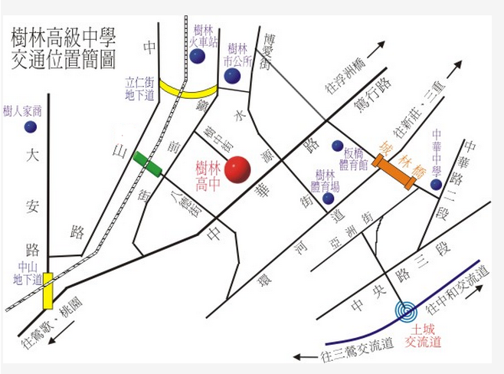
附件二：樹林高中交通路線圖及校園平面圖

- 自土城交流道下直行，至亞洲街右轉，直行到底左轉，過城林橋至中華路左轉，即可見樹林高中。
- 自火車站前站出口，右轉延鎮前街步行，至樹中街左轉直走，即可見樹林高中。
- 自火車站後站出口，左轉延中山路步行，經過立人地下道，出地下道右轉直走，至樹中街左轉直走，即可見樹林高中。

